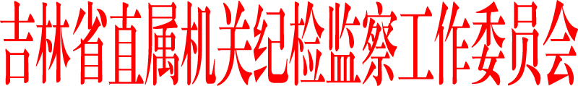

关于清明节期间进一步严明纪律规定的通知

省直各单位机关党委、纪委：
2020年清明节将至，为抓好新冠肺炎疫情防控和落实中央八项规定精神监督工作，持续营造严的氛围，树立文明节俭的祭祀新风，确保省直各级党员干部安全、文明、廉洁过节，提出如下要求。
1.严明纪律。目前正值举国上下抗击新冠肺炎疫情、加快推进复工复产的关键时期,省直各单位要把压实疫情防控和落实中央八项规定精神主体责任、监督责任结合起来，一体部署、一体落实。要严明纪律规定，教育引导广大党员干部带头遵守疫情防控期间祭扫有关要求，过节不忘责任、过节不忘防控、过节不忘纪律。省直机关各级党员干部要时刻绷紧廉洁自律这根弦，严守纪律和规矩，严守公私界限，党员领导干部特别是主要领导干部要以上率下，以身作则，加强对亲属和身边工作人员的约束，自觉抵制不良风气，积极倡导移风易俗、文明祭扫新风。
2.强化监督。省直各级纪检组织要坚守职责定位，突出政治监督，做实日常监督，持续加强对本单位本系统落实疫情防控部署要求和中央八项规定精神情况的监督检查，统筹推进疫情防控监督和纠治“四风”工作，重点关注隐形变异的享乐主义和奢靡之风，着力发现和纠正形式主义和官僚主义等突出问题，以有力监督推动有效落实。清明期间要强化疫情防控监督工作，坚决杜绝麻痹思想、厌战情绪、侥幸心理、松劲心态，高度警惕疫情反弹风险，充分发挥“监督的再监督”作用，决不能让来之不易的疫情防控持续向好形势发生逆转。
3.严肃问责。“节点”也是“考点”，越是节日期间、重要节点，纠治“四风”工作越是一刻都不能放松。清明期间，省直各级纪检组织要紧盯疫情防控和违反中央八项规定精神的突出问题，坚持执纪从严、有责必问，对顶风违纪行为发现一起、查处一起，决不允许以“疫情防控特殊时期”“钱不多”“事不大”等为由搞网开一面、迁就照顾，对落实中央八项规定精神不力、疫情防控不力、发生严重“四风”问题的单位和部门，一律公开曝光，严肃追究主体责任、监督责任和领导责任，持续巩固拓展作风建设成效，为疫情防控提供坚强纪律保障。

吉林省直属机关纪检监察工作委员会
2020年4月2日

